Московский Авиационный Институт (Национальный Исследовательский Университет)

Факультет информационных технологий и прикладной математики Кафедра математической кибернетики

Курсовая работа

Нахождение максимального пути в нагруженном графе

Студент: Бойцов И.А.

Группа: М8О–312Б–22

Преподаватель: Смерчинская С.О.

Оценка:

Дата:

Москва, 2024.

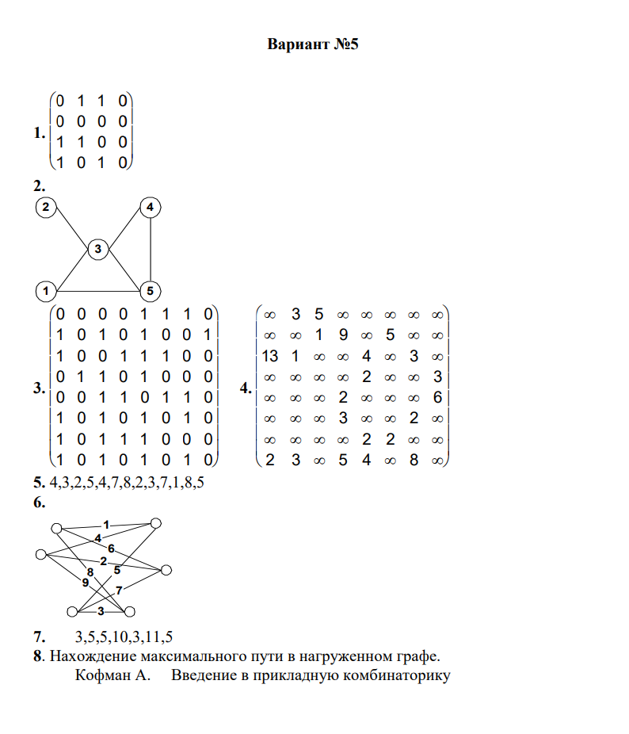  
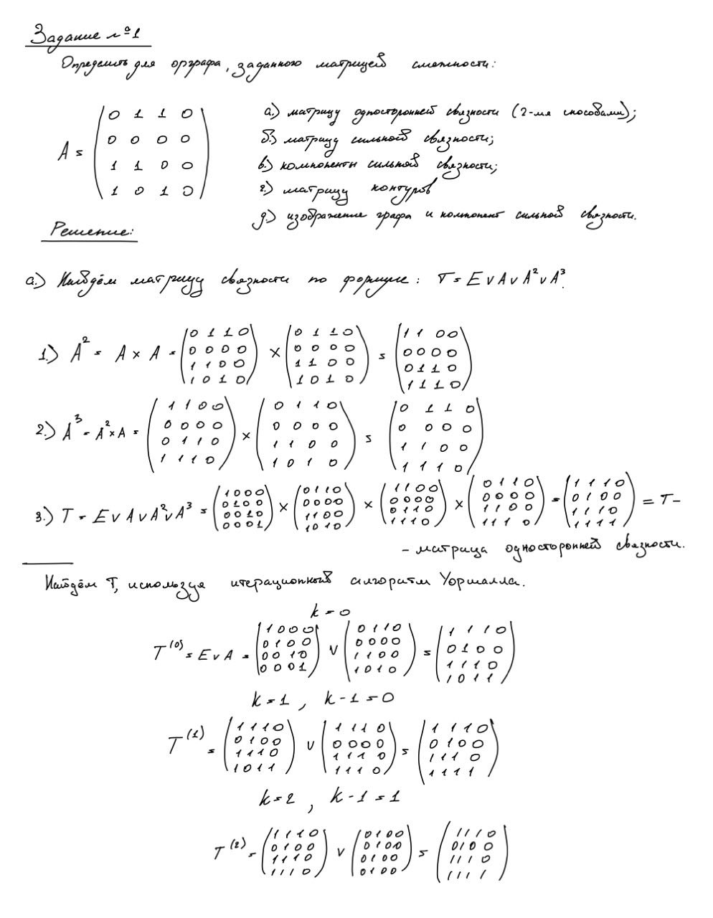

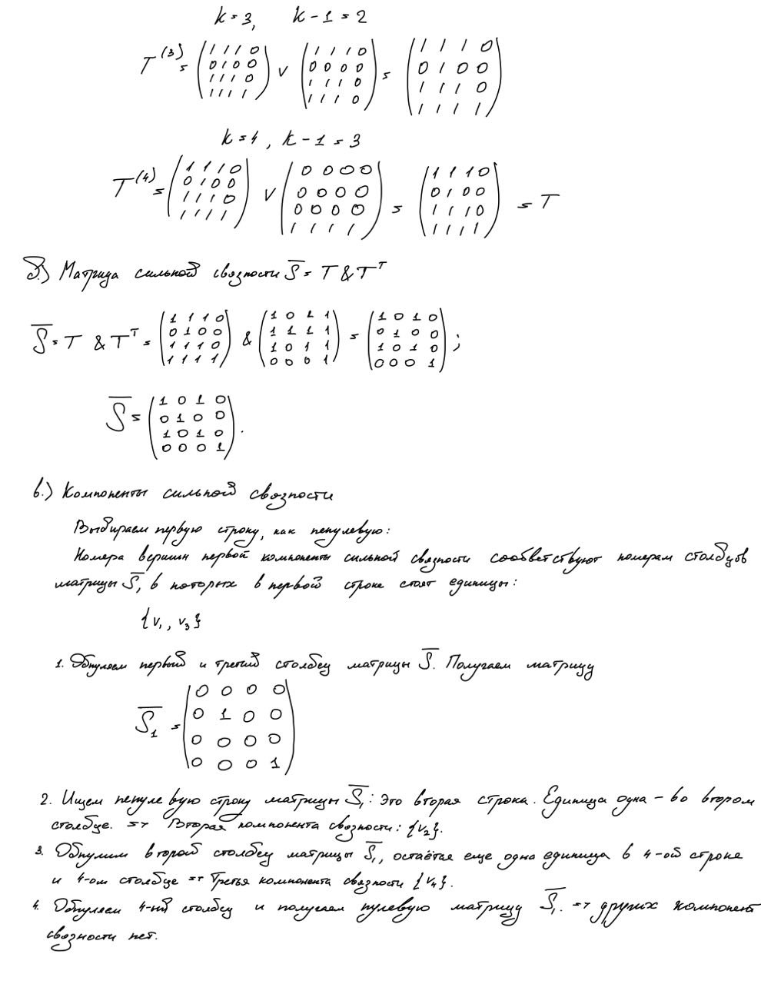

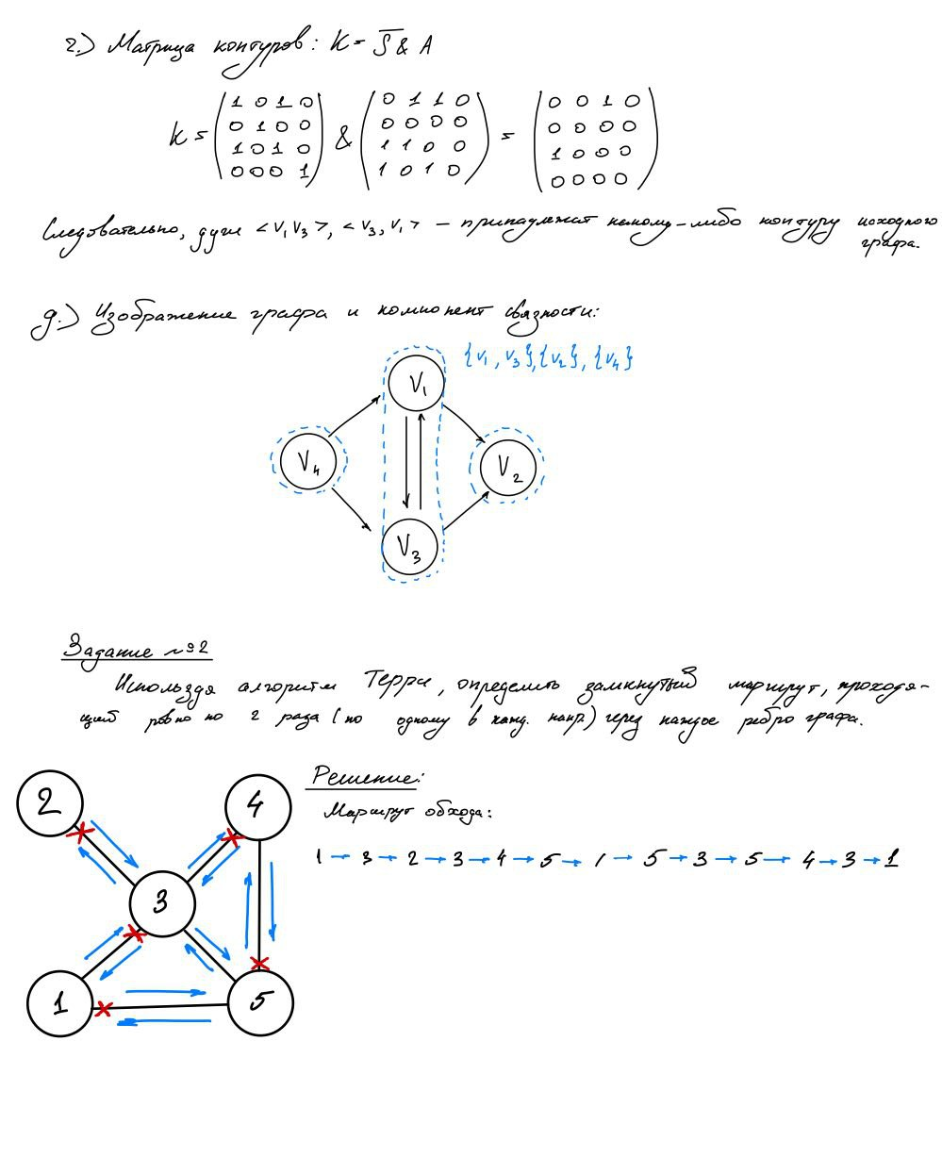

## **8 задание**

## **11. Основные понятие и определения**

1. **Граф**:
   * Набор вершин (узлов) и рёбер, соединяющих эти вершины.
   * Бывает **ориентированным** (рёбра имеют направление) или **неориентированным** (рёбра не имеют направления).
2. **Нагруженный граф**:
   * Граф, в котором каждому ребру присвоен вес (например, расстояние или стоимость).
3. **Путь**:
   * Последовательность рёбер, соединяющая начальную и конечную вершину. Вес пути — сумма весов рёбер, входящих в путь.
4. **Максимальный путь**:
   * Путь с наибольшей суммой весов среди всех возможных путей между двумя заданными вершинами.
5. **Ацикличный граф (DAG)**:
   * Ориентированный граф, не содержащий циклов.
6. **DFS (алгоритм обхода в глубину в первую очередь)**:
   * Алгоритм обхода графа, который углубляется по каждому пути, прежде чем переходить к следующему.

## **2. Описание алгоритма**

### Модифицированный DFS для поиска максимального пути

1. **Инициализация**:
   * Граф представлен в виде списка смежности: каждая вершина содержит список своих соседей с весами рёбер.
   * Указываются начальная и конечная вершины.
2. **Рекурсивный обход графа**:
   * Из текущей вершины рекурсивно исследуются все пути к конечной вершине.
   * Суммарный вес пути сравнивается с текущим максимальным.
3. **Backtracking**:
   * После обработки всех соседей возвращаемся на предыдущую вершину, чтобы попробовать другие маршруты.
4. **Условия завершения**:
   * Если достигли конечной вершины, фиксируем текущий вес пути как потенциально максимальный.

## **3. Логическая блок-схема**

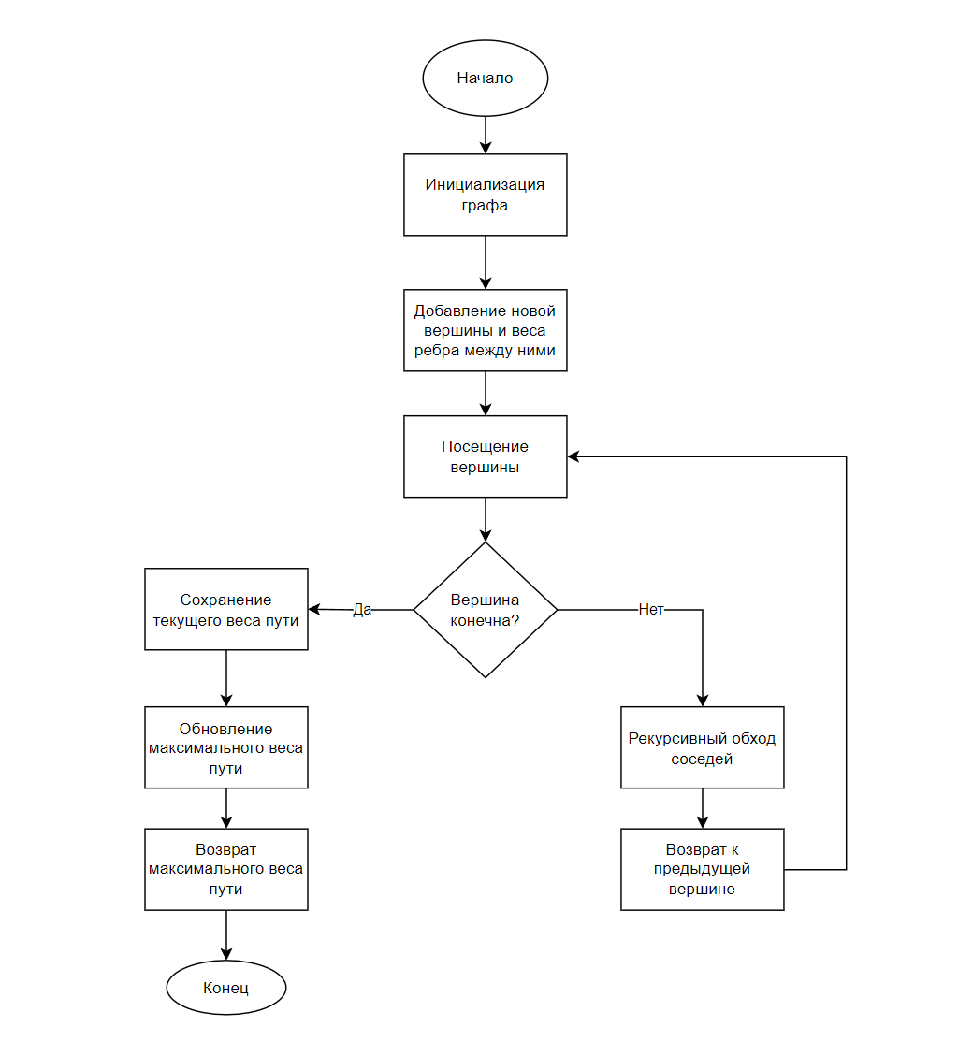

## **4. Описание программы**

### Основные модули:

* **Инициализация графа**: задаётся список смежности.
* **Алгоритм DFS**: реализован с учётом рекурсии.
* **Вывод результата**: отображается максимальный путь и его вес.

### Инструкции по использованию:

1. Установите Python 3.6+.
2. Запустите программу, указав вершины графа и начальную/конечную точки.
3. Ознакомьтесь с результатами в консоли.

## **5. Вычисление сложности алгоритма**

* **Временная сложность**: (O(V + E)), где (V) — количество вершин, (E) — количество рёбер.
* **Пространственная сложность**: (O(V)) для хранения списка смежности и стека рекурсии.

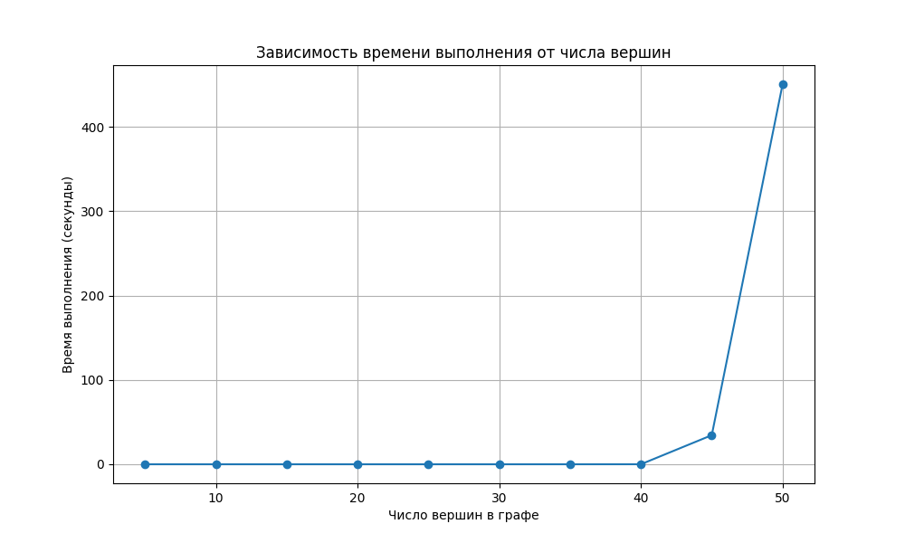

## **6. Тестовый пример с решением**

### Пример:

**Граф:**

* Вершины: A, B, C, D.
* Рёбра:
  + A → B (вес 3),
  + A → C (вес 2),
  + B → D (вес 4),
  + C → D (вес 1).

**Начальная вершина**: A.  
**Конечная вершина**: D.

**Результат**: Максимальный путь: A → B → D.  
Вес пути: 7.

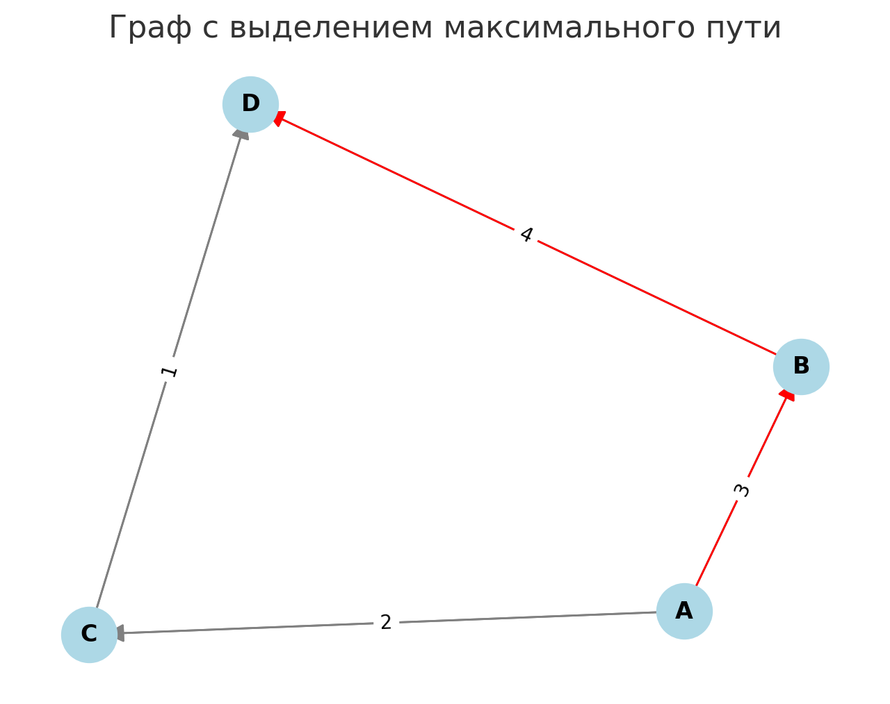

## **7. Скриншоты программы**

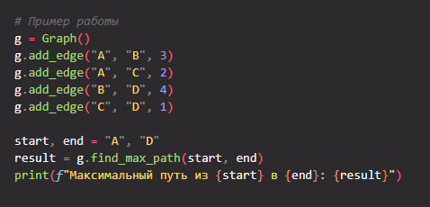



## **8. Прикладная задача**

### Задача: Оптимизация маршрутов грузоперевозок

* **Сценарий**: Компания ищет маршрут между пунктами с максимальной пропускной способностью.
* **Описание**: Вершины графа представляют пункты доставки, рёбра — маршруты, веса рёбер — грузоподъёмность.
* **Решение**: Алгоритм находит маршрут с максимальным весом между двумя пунктами.